深 圳 大 学 实 验 报 告

课程名称 计算机网络
项目名称 路由器与静态路由配置
学 院 计算机与软件学院
专 业 软件工程
指导教师 杨术
报 告 人 张欣杰 学号 2020151091
实验时间 2023/04/24
提交时间 2023/05/10

教务处制

实验目的与要求
- 掌握交换机和路由器的连接方法
- 掌握路由器常用配置命令
- 掌握静态路由配置方法

二、实验内容与方法
- 实验内容
- 配置VLAN
- 连接路由器
- 登陆并命名路由器1
- 配置路由器1WAN口
- 配置路由器1LAN口和路由表
- 登陆并命名路由器2
- 配置路由器2WAN口
- 配置路由器2LAN口和路由表啊
- 检测配置是否成功
- 实验环境
- Windows操作系统
- eNSP网络仿真软件
- 实验要求
- 参考本讲义学习eNSP软件的使用方法
- 理解路由器存储转发的原理
- 掌握路由表配置的方法
- 掌握用交换机和路由器搭建小型网络的技能
- 依照步骤完成实验内容1—9
- 对实验结果截图
- 撰写实验报告

三、实验步骤与过程
- 配置VLAN
选用S3700型号的交换机，然后增加4台PC设备，使用Copper连线分别将4台PC主机和交换机进行连接，连接完成后分别打开交换机和PC主机，此时所有接口的指示灯颜色为绿色。
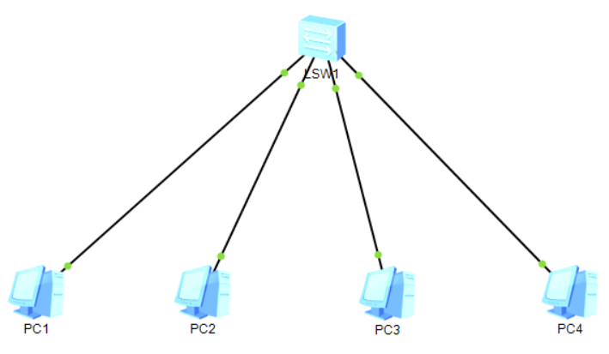
参考实验6的方法，使用如下指令配置VLAN
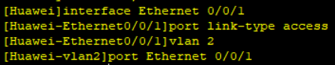
将端口Ethernet 0/0/1和Ethernet 0/0/2配置到VLAN2中，然后将端口Ethernet 0/0/3和Ethernet 0/0/4配置到VLAN3中，配置完成的端口如下：
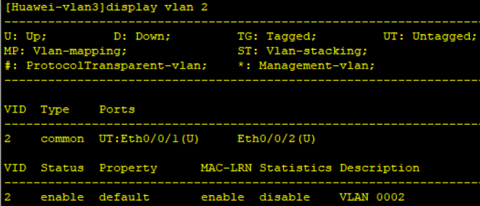
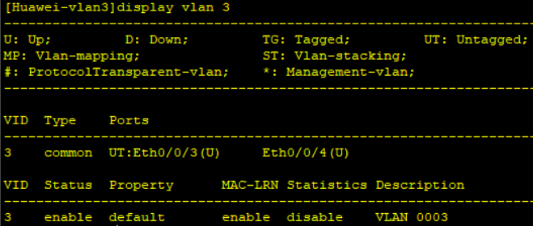
配置完成端口之口，分别为四台主机配置IP地址、网络掩码和网关地址，其中VLAN2的主机属于一个子网，VLAN3的主机属于另一个子网
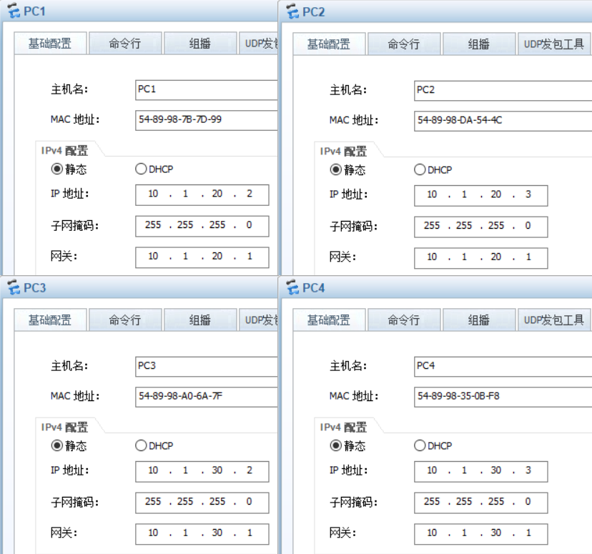
配置完成的IP、网络掩码和网关地址如上图所示
完成配置之后，测试同一子网下的主机是否连通，进入命令行页面进行ping操作，首先使用PC1 ping PC2，如下图所示成功ping 通
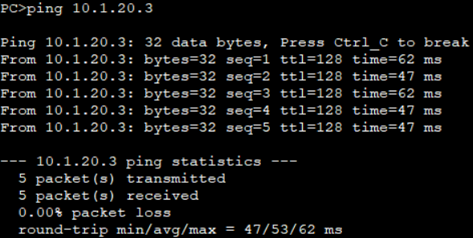
尝试使用PC3 ping PC4，如下图所示，成功ping通
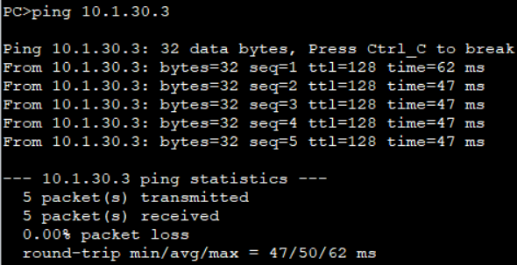
尝试使用PC1 ping PC3，如下图所示，无法ping通
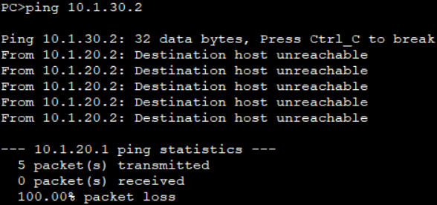
这是因为它们分属于不同的VLAN，即它们在不同的子网下，因此不能互通
- 连接路由器
选择AR1220型号的路由器，新增两个路由器至拓扑图中，并使用连线连接路由器和交换机，同时将两个路由器的接口相连，连接完成后启动设备。
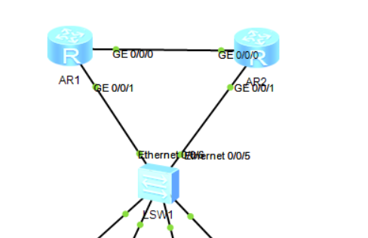
将AR1加入VLAN2，AR2加入VLAN3中，尝试PC1 ping PC3，通过结果可以得知，此时的PC1和PC3还是不能互通的，这是因为路由器不知道如何转发两个子网的分组，要使得两个子网互通，我们需要配置路由器，比如网关地址、WAN口地址和路由表等等。
- 登录并命名路由器1
双击路由器AR1，进入命令行，然后使用指令system-view进入系统试图，为了便于分析，将路由器命名为R1
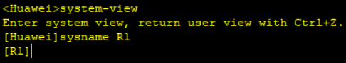
- 配置路由器1WAN口
命名为R1之后，使用display ip routing-table指令可以查看路由表信息
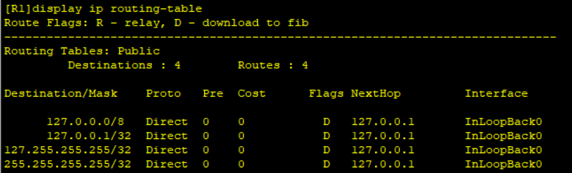
然后使用指令interface GigabitEthernet 0/0/0进入WAN口视图进行该接口的IP地址的设置，进入该端口之后，使用ip address IP指令进行IP地址的设置
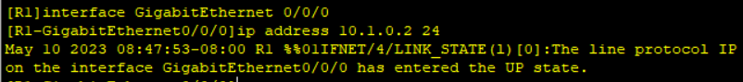
- 配置路由器1LAN口和路由表
首先我们需要进入端口0/0/1视图，在该视图内配置该端口的IP地址
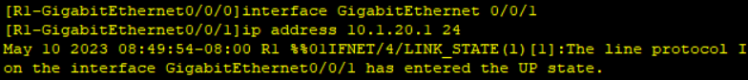
退出端口视图，然后在系统视图下配置静态路由表
完成后查看路由表信息
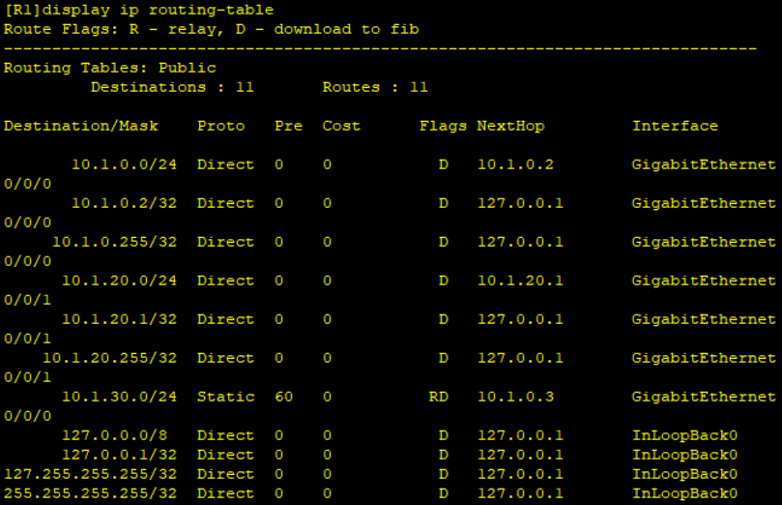
- 按照上述步骤，进行路由器2的配置
首先进入WAN口的配置，进入WAN口视图，为其配置IP地址
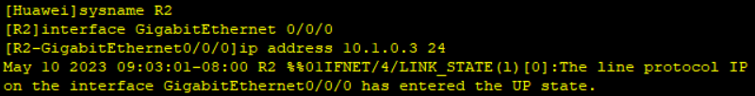
然后进入LAN口视图，为其配置IP地址
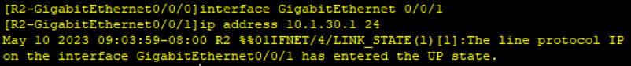
然后回到系统视图，为其配置静态路由表
配置完成后查看路由表
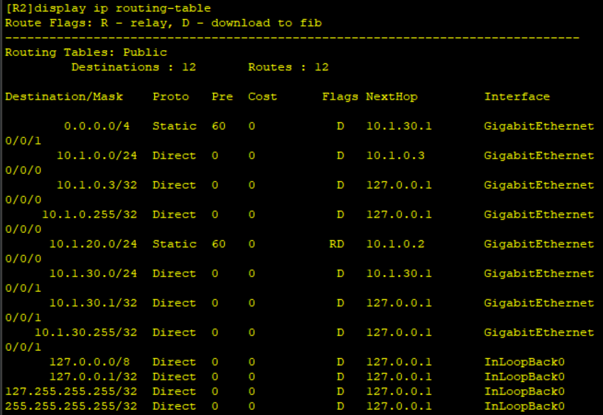
- 配置完成，尝试PC1 ping PC3和PC4，发现成功ping通
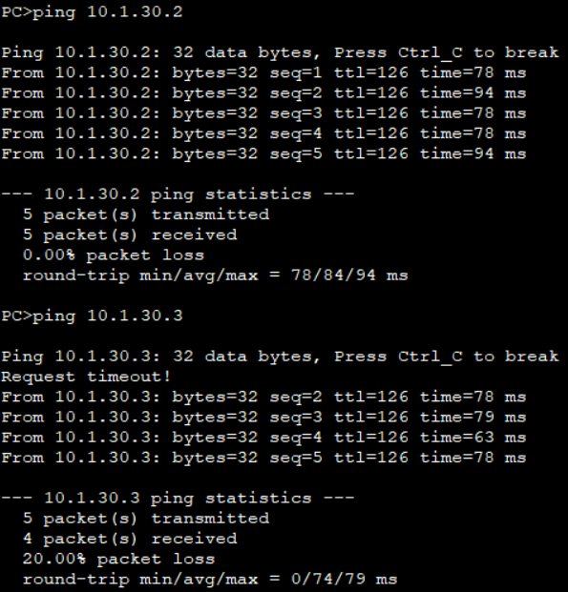
通过ping的结果可以看到，在进行首次ping的时候，会出现部分包出现超时的情况，经过查询资料得知，这是正常情况。
尝试使用PC2 ping PC3和PC4
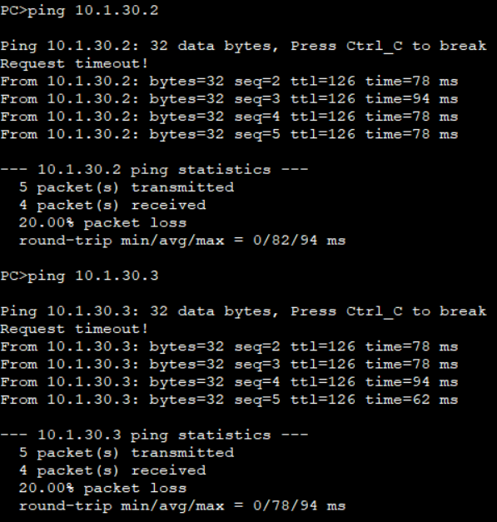
与PC1一样，在首次进行ping操作的时候，部分包会出现请求超时的情况。

四、实验结论或体会
通过本次实验，我进一步加深了对VLAN配置的理解和掌握，同时也加深了对路由器工作机制的理解，在本次实验中，还初步学会了静态路由的配置，并在配置完成后，成功ping通不同子网下的两台主机。
完成静态路由的配置之后，在首次进行不同子网下两台主机的互ping操作的时候，会发现发出的前1-3个包会出现请求超时的情况，在经过查询资料得知这是正常情况，，因为当我们刚配置完成路由器的时候，通过路由器首次Ping另一台主机时，路由器可能需要建立适当的网络路径并进行一些配置。这个过程可能需要一些时间，并且可能会导致一些Ping请求超时，尤其是在网络较为拥堵或不稳定的情况下。在这种情况下，只有少数几个Ping请求超时，而其他请求都能成功，那通常是正常的，不必过于担心。然而，如果大部分Ping请求都超时，或者持续出现丢包的情况，那可能意味着存在网络连接问题，可能需要进一步排查和解决。因此在配置完成之后，需要多注意主机之间的ping请求的情况。

指导教师批阅意见：

成绩评定：

指导教师签字：

年 月 日

备注：

注：1、报告内的项目或内容设置，可根据实际情况加以调整和补充。
2、教师批改学生实验报告时间应在学生提交实验报告时间后10日内。

